Colegio Técnico Industrial  Don Bosco  Salesianos Antofagasta  Departamento de matemática  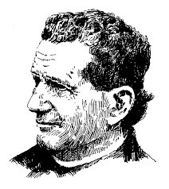 | Taller evaluado  Séptimos Básicos  2020  “BUENOS CRISTIANOS Y HONESTOS CIUDADANOS”

Nombre: Nº lista:

Puntaje ideal: 43 Puntaje real: Nota:

Objetivos: Aplicar las operaciones básicas con los números naturales; fracciones y decimales.

Instrucciones: Debe enviar el taller al día 23 de marzo del presenta año.
Utilizar la plataforma del colegio (www.donboscoantofagasta.cl), enviándolo a más tardar a las 23:59 horas, de lo contrario será evaluado con otro material y con un 80% de exigencia.
Si no dispone de los medios online, deberá acercase al colegio el mismo 23 de marzo entre las 09:00 a 11:00 horas a bibliocra, para dejar su material impreso.
Recuerde anotar su nombre y curso.
Realice sus cálculos en la misma hoja y no los borre, de lo contrario el ejercicio no tendrá puntaje.
ESTE TALLER DEBE SER RESUELTO DE FORMA INDIVIDUAL Y POR TODOS LOS ESTUDIANTES.
Cualquier consulta a los correos de los maestros:
- Felipe Ortiz: fortiz@donboscoantofagasta.cl
- Boris Caro: bcaro@donboscoantofagasta.cl

- Definición de los Números Naturales. Ejercicios 1 – 6
  - ¿Con qué letra se representa (símbolo) los números naturales? (1 pto.)

  - ¿Cuáles son los pares mayores que 4 y menores que 14? (2 pts.)

  - ¿Cuáles son los impares menores que 29 y mayores que 11? (2 pts.)

  - Ordena de MENOR A MAYOR los siguientes números: (2 pts.)
110 ; 1.100 ; 1.010 ; 11.001 ; 101 ; 11.110 ; 1.011 ; 11.011 ; 1.101

  - Ordena de MAYOR a MENOR los siguientes números: (2 pts.)
7.457 ; 876 ; 2.554 ; 7.475 ; 867 ; 2.652 ; 12.325 ; 12.532

  - Completa el siguiente crucigrama numérico con las siguientes indicaciones: (1 pto. por número)
- HORIZONTAL
a) El sucesor de 732.650
b) El número que se ubica inmediatamente a la derecha de 56.739 en la recta numérica.
c) El antecesor de 589.001
d) El sucesor de 341.007
e) El sucesor del sucesor de 71.047
- VERTICAL
f) El sucesor del sucesor de 35.845
g) El antecesor del antecesor de 26.913
h) El número que se ubica inmediatamente a la derecha de 66.999 en la recta numérica.
i) El antecesor de 54.005
j) El antecesor de 10.090
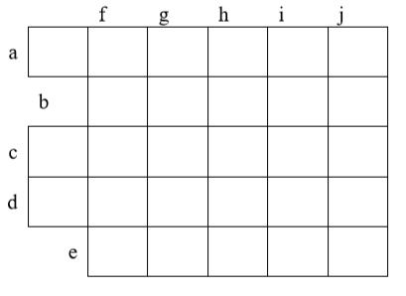

- Aplicación de operaciones Números naturales. Ejercicios 7 - 16
- Resuelve la siguiente operación: (2 pts.)$$435+128-55+351=$$

- Resuelve la siguiente operación: (2 pts.)$$48+37-15+25-30+12=$$

- Cuatro personas se reparten cierta suma de dinero, de modo que la primera recibe $16.485, la segunda $17.465, la tercera $1.348 más que la primera y la cuarta $1.849 más que la segunda. ¿Cuál es la cantidad total de dinero repartido? (3 pts.)

- Un mecánico compró un auto chocado en $1.200.000, gastó $630.000 en arreglarlo y lo vendió en $2.700.500. ¿Cuánto dinero ganó el mecánico? (3 pts.)

- Resuelve la siguiente operación: (2 pts.)
$$2012 ∙32=$$

- Resuelve la siguiente operación: (2 pts.)$$3520 ∙125=$$

- Cada alumno de un curso compró 80 hojas de papel blanco tamaño oficio. En el curso hay 35 alumnos. ¿Cuántas hojas en total reúne el curso? (3 pts.)

- Resuelve la siguiente operación: (2 pts.)$$288÷6=$$

- Resuelve la siguiente operación: (2 pts.)$$2640÷15=$$

- Un comerciante ha comprado 252 cajones de tomate. Dispone de una camioneta que sólo puede llevar 42 cajones por viaje. ¿Cuántos viajes debe hacer para trasladar todos los cajones? (3 pts.)

